Беглые северокорейцы рассказали о тайной договоренности между Северной Кореей и Китаем по поводу преследования христиан
--------------------------------------------------------------------------------------------------------------------------
Существует договоренность между коммунистическими властями Северной Кореи и соседнего Китая по поводу арестов, наказаний и принудительной репатриации христиан. Об этом рассказали беженцы из Северной Кореи в интервью лондонской организации «Korea Future Initiative» (KFI).
Следователи задокументировали пытки и жестокое обращение с северокорейцами в Китае, которые имели место до того, как их депортировали обратно на родину, где их ждали дальнейшие пытки и отправка в жестокие “перевоспитательные” лагеря за их “преступление” – христианскую веру. Полученные свидетельства подтвердили слухи о том, что правительство Китая сотрудничает с властями Северной Кореи, принудительно депортируя тех, кто пересекает границу.
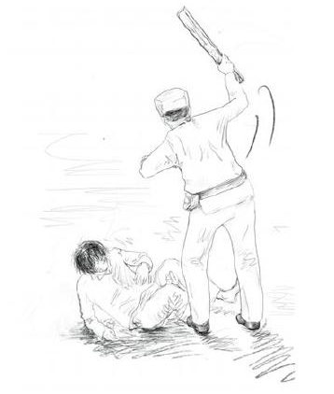
Христиане Северной Кореи подвергаются пыткам и жестокому обращению в Китае, а затем их принудительно депортируют обратно на родину [Фото: Korea Future Initiative]
В отчете KFI отписывается случай, когда в Китае три китайца и женщина из Северной Кореи похитили северокорейского христианина и отвезли его на границу у реки Амнок (также известной как Ялу). Там четверо сотрудников безопасности из Северной Кореи посадили христианина в лодку и повезли через реку в Северную Корею для допросов.
Другой свидетель рассказал в интервью, как его ребенка отправили в лагерь для политических заключенных в Северной Корее за то, что один из его родителей посетил церковь в Китае. Позже родителю сообщили, что его ребенок скончался в лагере.
При допросах в Северной Корее используется информация, полученная от информаторов в Китае. Рассказывают о 33-летнем христианине, которого долгое время жестоко пытали в китайских тюрьмах, допросы длились по три дня, ему не давали спать. Затем с деформацией позвоночника и сильным истощением его депортировали обратно в Северную Корею, где мучения продолжились. В конце концов его отправили в лагерь для политических заключенных.
В предисловии к отчету KFI говорится: “Власти Северной Кореи, чьи действия напоминают Освенцим, должны быть выявлены и привлечены к ответственности. Свидетельства выживших, приведенные в этом отчете, не должны остаться неуслышанными”.

